今日动态
2024.3.12 星期二 晴
- 来园情况
出勤：小四班今日出勤人数17人，李秉臻、顾乐凡、张继宸、于籽欣、陈彧请假，请假的宝宝好好休息哦！
徐槿安、耿宸悦、邹梓宁、杨奕、陈铮、高婧夏、张德坤、娄丁逸、杨煜枫、刘奕泽、王木禾、丁一宸、刘景辰、周金妍、陈彦潼、陈吕安冉、芦洛希能自主入园，开开心心上幼儿园很棒哦！
- 集体活动
语言《我有一个幸福的家》
《我有一个幸福的家》是一首节奏明快、简洁易懂的儿歌。儿歌内容贴近幼儿生活，幼儿易于接受与理解，诗歌中温馨、热爱家庭的情感令人愉悦。适合小班幼儿的年龄特点，便于孩子理解。
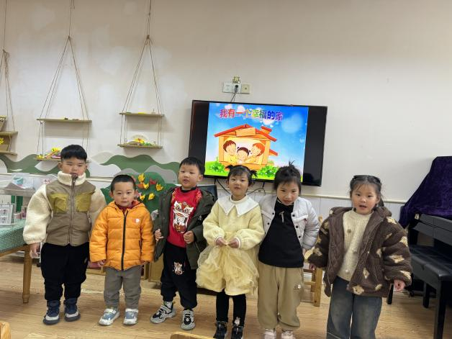 | 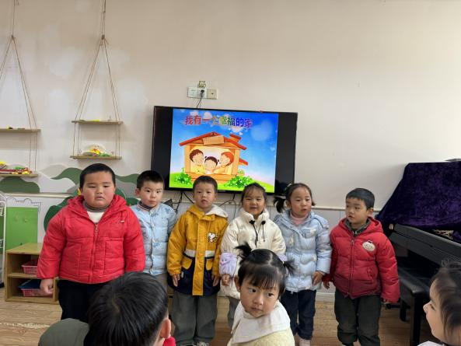
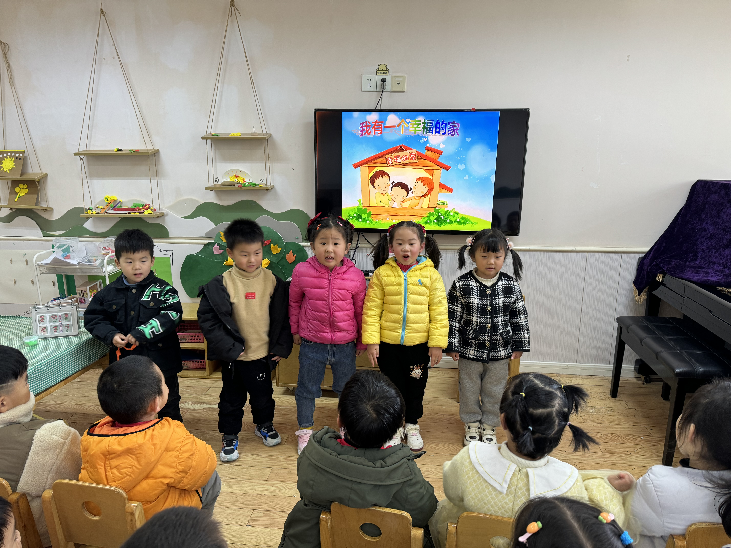
徐槿安、耿宸悦、邹梓宁、杨奕、陈铮、高婧夏、张德坤、娄丁逸、杨煜枫、刘奕泽、王木禾、丁一宸、刘景辰、周金妍、陈彦潼、陈吕安冉、芦洛希尝试有感情地朗诵诗歌，丰富词汇：亲亲热热、幸福，理解儿歌内容，感知家庭生活的快乐和幸福。
三、生活活动
午餐情况：
主食：小米饭
菜：茶树菇菜椒炒牛柳、花菜炒肉丝
汤：菠菜猪肝汤
水果：椰奶西米桔子羹
点心：烧麦
徐槿安、耿宸悦、邹梓宁、杨奕、陈铮、高婧夏、张德坤、娄丁逸、杨煜枫、刘奕泽、王木禾、丁一宸、刘景辰、周金妍、陈彦潼、陈吕安冉、芦洛希都能自主进食，其他宝宝要继续努力哦！慢慢学会吃完饭主动洗手漱口，擦嘴巴就更棒啦！
午睡情况：
徐槿安、耿宸悦、邹梓宁、杨奕、陈铮、高婧夏、张德坤、娄丁逸、杨煜枫、刘奕泽、王木禾、丁一宸、刘景辰、周金妍、陈彦潼、陈吕安冉、芦洛希都能午睡，很棒哦！希望各位宝宝继续保持，加油哦！

